**LAPORAN PRAKTIKUM**

**METODE NUMERIK**

**Judul: Pengenalan Matlab**



**DISUSUN OLEH**

**ILHAM NUR ROMDONI M0520038**

**PROGRAM INFORMATIKA**

**FAKULTAS MIPA**

**UNIVERSITAS SEBELAS MARET**

**2021**

**SCREENSHOT**

1. **Screenshot Praktikum**
2. **Variabel**

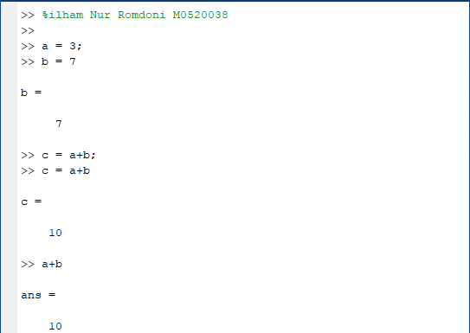

1. **Operasi**

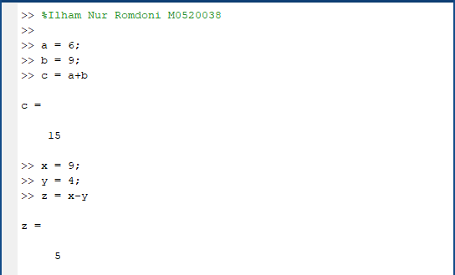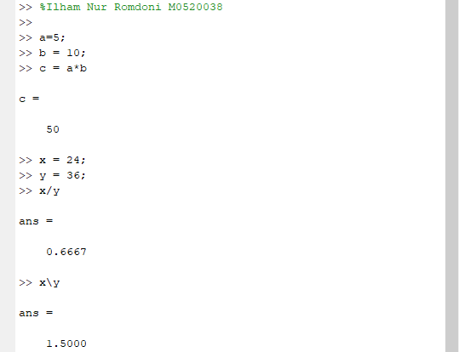

1. **Array Matriks**

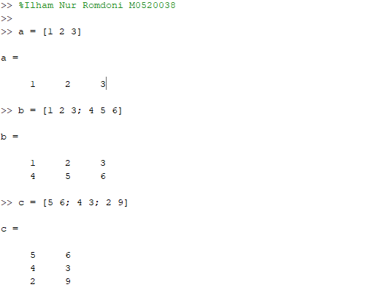 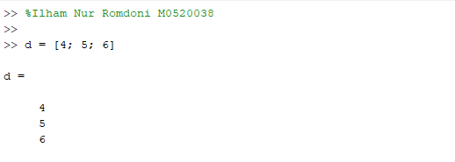

1. **Operasi Matriks**

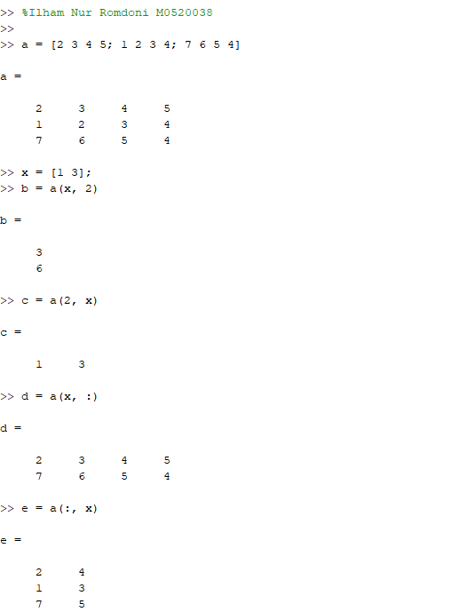 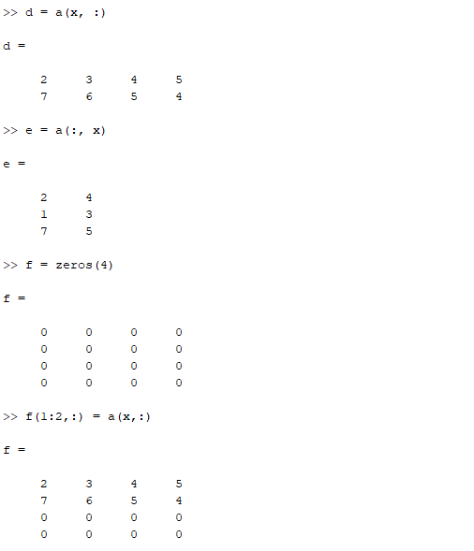

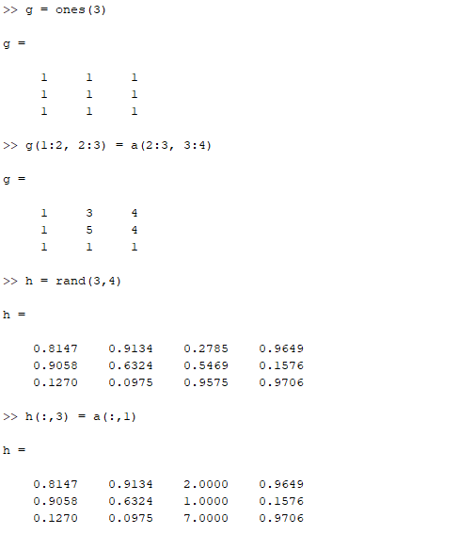 

1. **Screenshot Source Code**
2. **Operasi Matriks**

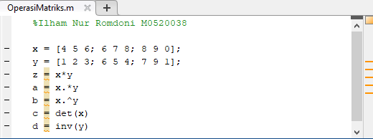

1. **Input Output**

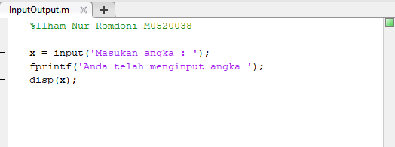

1. **Decision**
2. **Program IPK**

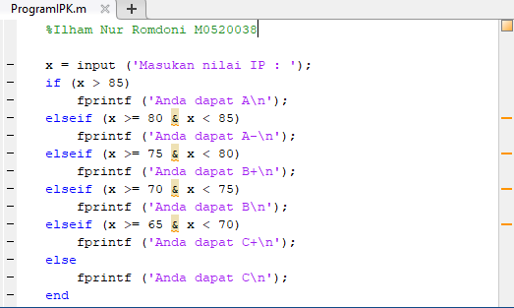



1. **Program Konversi Suhu**

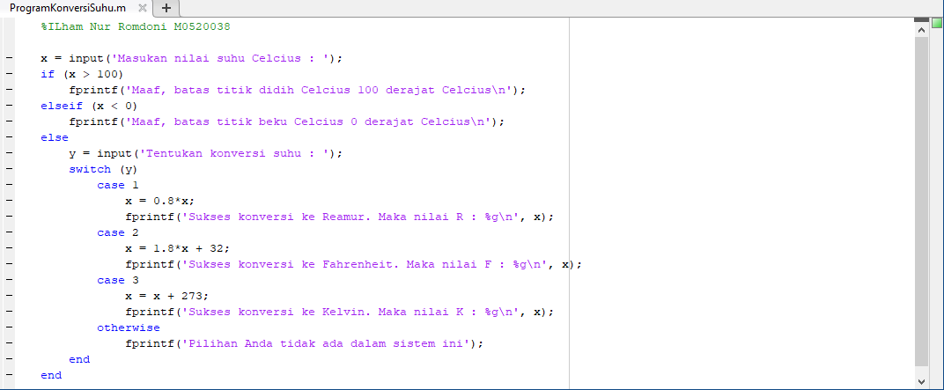

1. **Looping**
2. **for**

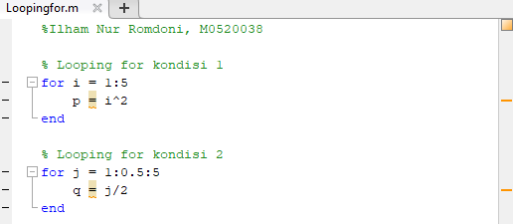

1. **while do**

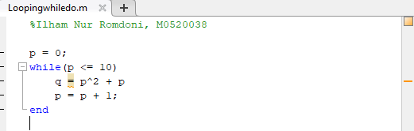

**ANALISIS**

1. **Analisis Source Code**

Pada *screenshot* di atas menunjukkan *syntax* pada MATLAB.

1. **Variabel**

Variabel dapat dideklarasikan dengan menuliskan sebuah nama untuk variabel misal “a” lalu diikuti dengan “=” lalu *value* dari variabel tersebut. Tanda “;” digunakan untuk menyimpan variabel terlebih dahulu pada *workspace*, tidak langsung memunculkannya pada *command* *window*. Dengan tidak menuliskan “;” setelah *value*, maka variabel dan *value*-nya akan langsung dimunculkan setelah menekan “enter”.

1. **Operasi**

*Syntax* untuk melakukan operasi penghitungan pada MATLAB dapat dituliskan dengan “*” untuk perkalian, “+” untuk pertambahan, “-“ untuk pengurangan. Untuk pembagian dapat dituliskan dengan dua cara yaitu “\” dan “/”, di mana “x\y" adalah x dibagi y sedangkan x/y adalah y dibagi x.

1. **Array Matriks**

Cara mendeklarasikan suatu matriks pada MATLAB yakni dengan menuliskan nama untuk matriks terlebih dahulu lalu diikuti “=” dan *value* setelahnya. *Value* untuk matriks dimulai dengan “[“ dan diakhiri dengan “]”. Tanda “;” digunakan untuk memisah baris matriks. Misal “[1 2 3; 4 5 6]” akan memunculkan matriks 2 x 3.

1. **Operasi Matriks**

Dideklarasikan *array* a dan *array* x. Penulisan “e = a(:, x)” pada operasi matriks berarti variabel atau *array* e adalah semua baris pada *array* a pada kolom ke x. Jumlah baris dideklarasikan pada *value* sebelum “,” dan kolom adalah *value* setelah “,” pada “(:, x)”. Tanda “:” berarti *value* yang digunakan adalah seluruh anggota.

Tetapi pada “g(1 : 2, 2 : 3)”, tanda “:” seperti merepresentasikan kata “hingga”. Jadi “g(1:2, 2:3)” dibaca anggota *array* g pada baris 1 hingga 2 dan kolom 2 hingga 3.

Pada operasi matriks di MATLAB terdapat 3 perintah khusus yaitu zeros, ones dan rand. zeros akan memunculkan matriks dengan anggota semuanya 0. ones memunculkan matriks dengan anggota 1. Sedangkan rand akan memunculkan matriks dengan semua anggota ber-*value* acak.

Pada operasi lain tanda “.” setelah nama *array* seperti pada “a = x.*y” akan memproses operasi secara elemen. Perintah “det” akan menghitung determinan sedangkan perintah “inv” menghitung *invers*.

1. **Input Output**

Untuk memasukkan data dari *user* pada MATLAB, menggunakan *syntax* “input” di mana nama variabel dituliskan di depan. Seperti pada “x = input(‘Masukkan angka: ‘)”. Sedangkan untuk melakukan *output*, dapat menggunakan “fprintf” untuk mencetak tulisan. Dapat juga menggunakan “disp” yang akan memunculkan *value* dari suatu variabel yang di-*input*-kan.

1. **Decision**
2. **Program IPK**

*Decision* memiliki beberapa *syntax* untuk *decision*. Pada program IPK menggunakan if, elseif dan else. Masing-masing akan menjalankan perintah di dalamnya jika kasus memenuhi syarat. “if” digunakan untuk menentukan kasus awal. “elseif” digunakan untuk menentukan kasus-kasus Lainnya. Sedangkan “else” sebagai kasus default yaitu jika tidak memenuhi semua syarat pada “if” atau “elseif” maka akan menjalankan perintah di “else”. “end” untuk mengakhiri *decision*. Contoh pada *source* *code* program IPK “else if (x >= 70 & x < 75)” berarti perintah di bawahnya dijalankan jika dan hanya jika x lebih dari sama dengan 70 dan kurang dari 75.

1. **Program Konversi Suhu**

Pada program ini memasukkan *syntax* untuk *decision* yang lainnya, yaitu “switch case”. Penulisan “switch(y)” digunakan untuk menyimpan dahulu nilai dari variabel y yang di-*input*-kan. “switch” juga menandakan dimulainya *syntax* untuk “case” di mana *value* dari y yang akan menentukan *case* mana yang akan menjalankan perintah di bawahnya. Berbeda dengan “if else” yang menggunakan “else” untuk menentukan nilai *default*, pada “switch case” menggunakan “otherwise”.

1. **Looping**
2. **for**

Pada kondisi 1, *looping* menggunakan for dituliskan “i = 1:5” yang berarti akan memunculkan angka 1 hingga 5. Lalu variabel “p = i^2” di mana p akan bernilai dari value i yang nantinya akan dikuadratkan. “end” mengakhiri *syntax* for.

Kondisi kedua yaitu “j = 1:0.5:5” berarti for akan memunculkan bilangan 1 hingga 5 di mana setiap bilangan bertambah 0.5.

1. **while do**

Dimulai dengan menentukan nilai awal dari variabel yaitu p = 0. “while” dituliskan dengan diikuti perintah pengulangannya. Pada baris bawahnya lagi merupakan operasi yang akan dieksekusi. Dan di bawahnya lagi menentukan pertambahan yang dilakukan oleh pengulangan variabel p.

1. **Analisis Jalannya Program**
2. **Variabel**

Program memunculkan *value* dari variabel yang telah dideklarasikan.

1. **Operasi**

Program memunculkan hasil dari operasi pembagian, perkalian, pengurangan dan pertambahan.

1. **Array Matriks**

Program memunculkan *array* matriks dari variabel yang sudah dideklarasikan.

1. **Operasi Matriks**

Program memunculkan hasil dari operasi matriks. “z” adalah hasil perkalian antara matriks x dan y. “a” adalah hasil perkalian elemen dari x dan y. “b” adalah hasil

dari elemen x dipangkatkan y. “c” adalah hasil dari determinan x. Sedangkan “d” adalah hasil dari *invers* matriks y.

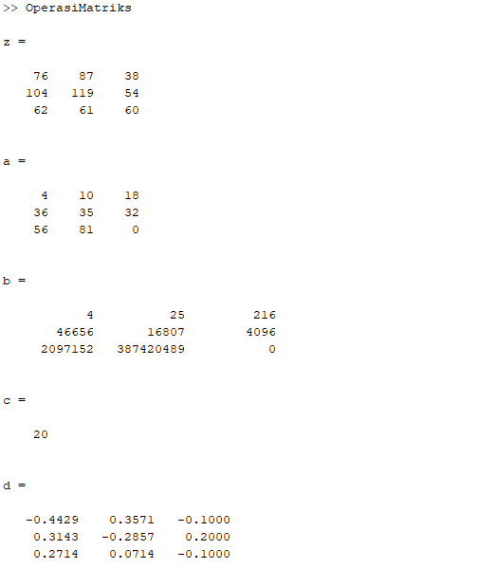

1. **Input Output**



Program memunculkan tulisan “Masukkan angka” yang mana *user* diminta untuk meng-*input*-kan sebuah angka. Setelah di-*input*-kan, angka akan masuk pada variabel yang sudah dideklarasikan dan dimunculkan pada sebelah kanan tulisan “Anda telah meng-*input* angka”

1. **Decision**
2. **Program IPK**



Program memunculkan tulisan “Masukan nilai IP ; “ yang mana user diminta meng-*input* nilai IP-nya antara 0-100. Karena *user* meng-*input* nilai 75, maka perintah yang diproses adalah dari “elseif (x >=75 & x, 80)” yaitu “fprintf (‘Anda dapat B+\n’)”.

1. **Program Konversi Suhu**

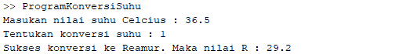

Program meminta *user* untuk meng-*input*-kan suhu Celsius. Setelah itu muncul “Tentukan konversi suhu:” yang mana dengan memasukkan angka 1 akan mengonversikan ke Reamur, angka 2 mengonversikan ke Fahrenheit, sedangkan angka 3 mengonversikan ke Kelvin. Dengan memilih angka 1 maka operasi pada “case 1” akan dijalankan yaitu “0.8*x”. Maka hasil akhir yang muncul adalah 29.2.

1. **Looping**
2. **for**

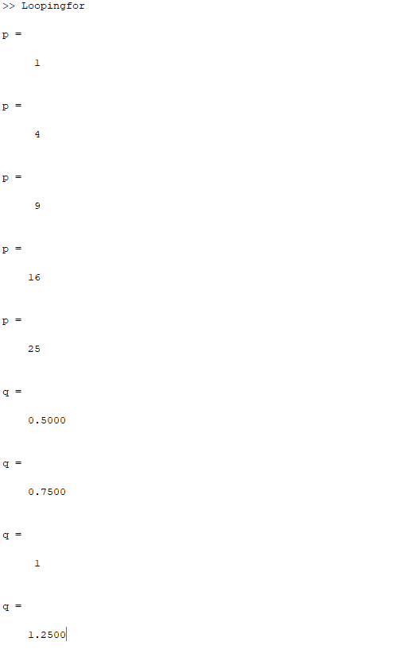  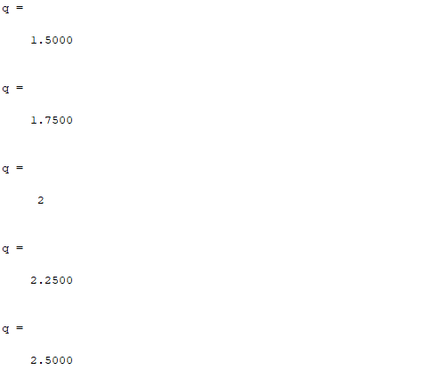 

Pada kasus 1, maka program memunculkan *looping* untuk variabel i yang mana memunculkan hasil dari bilangan 1 sampai 5 yang dikuadratkan. Sedangkan pada kasus 2, program memunculkan *looping* untuk variabel j yang mana memunculkan hasil dari bilangan 1 sampai 5 dengan setiap naik, bilangan ditambahkan 0.5. Setiap bilangan akan dibagi 2 dan hasilnya dimasukkan pada variabel q.

1. **while do**

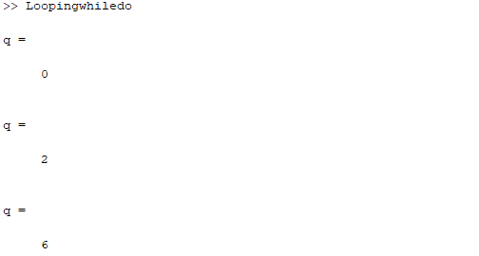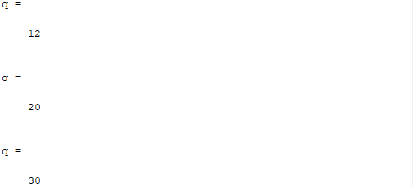 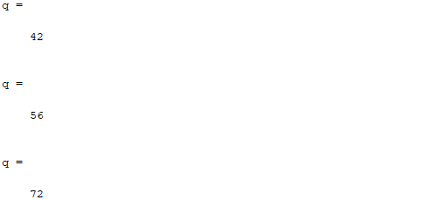 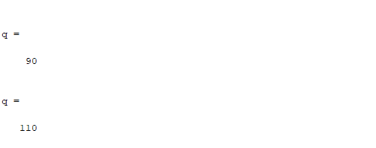

Program memunculkan *looping* untuk bilangan dari 0 hingga 10. Bilangan merupakan *value* dari variabel p. Setiap bilangan dilakukan operasi yaitu dikuadratkan lalu ditambahkan dengan dirinya sendiri.